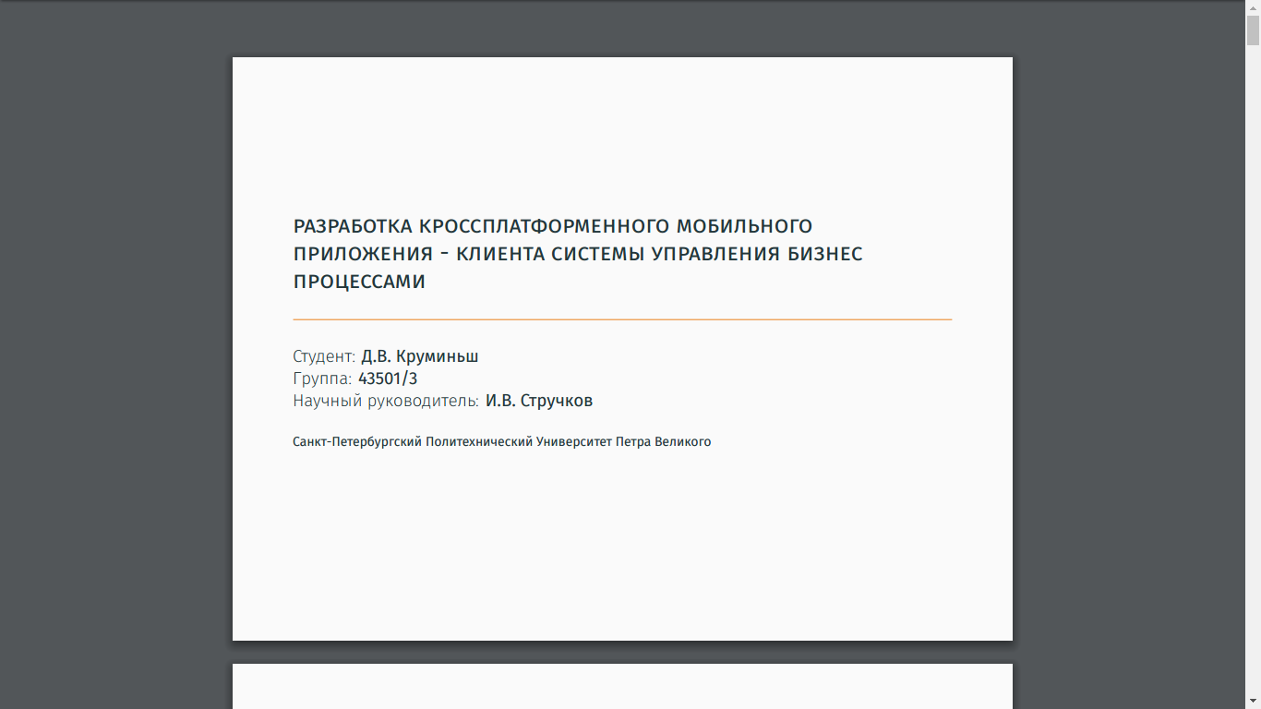

Добрый день, меня зовут Круминьш Денис Валерьевич. Мой научный руководитель Стручков Игорь Вячеславович и тема моей работы: разработка кроссплатформенного мобильного приложения - клиента системы управления бизнес процессами.

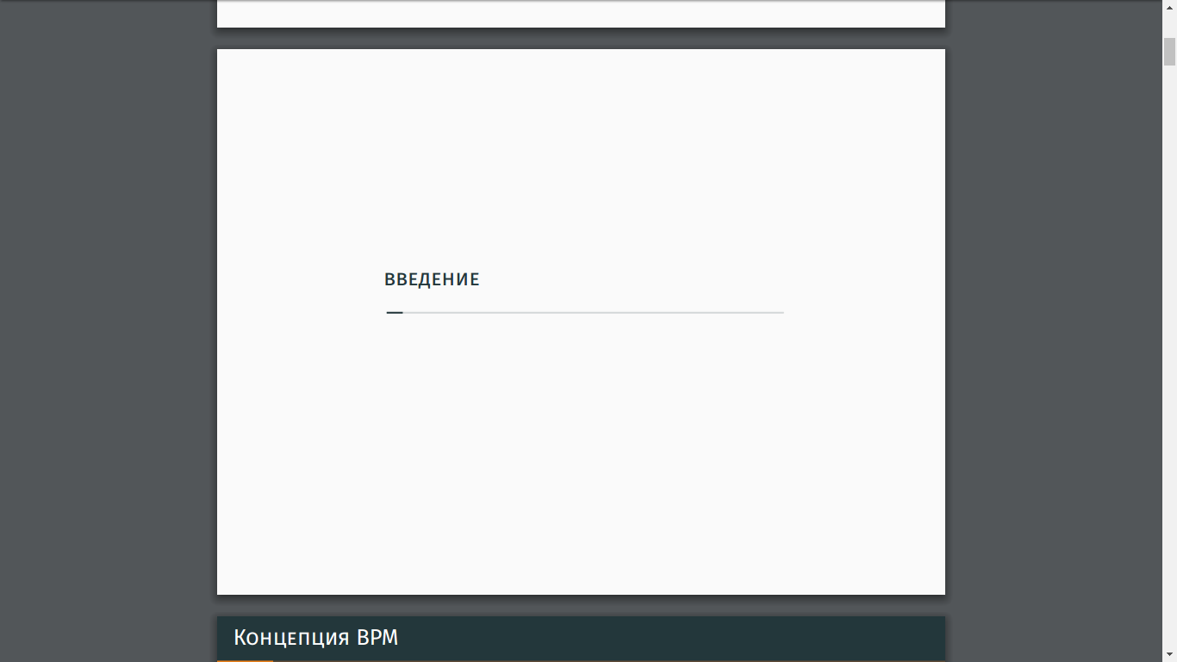

Рассмотрим что такое автоматизация бизнес-процессов, а также важность наличия мобильного приложения

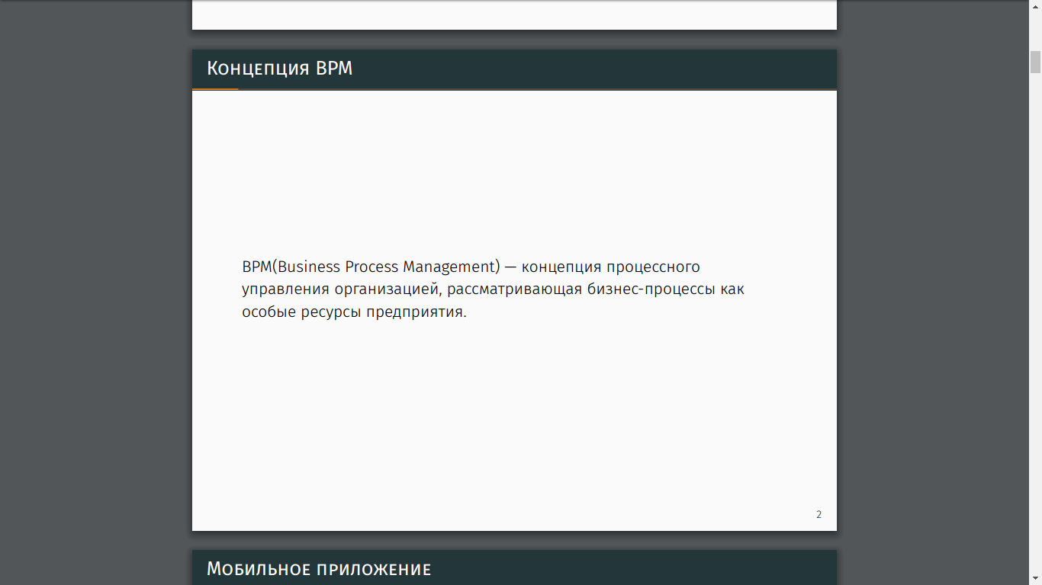

Автоматизация бизнес-процессов в какой-либо компании - это внедрение программно-аппаратного комплекса на основе BPM, который обеспечивает качественное повышение уровня работы компании.

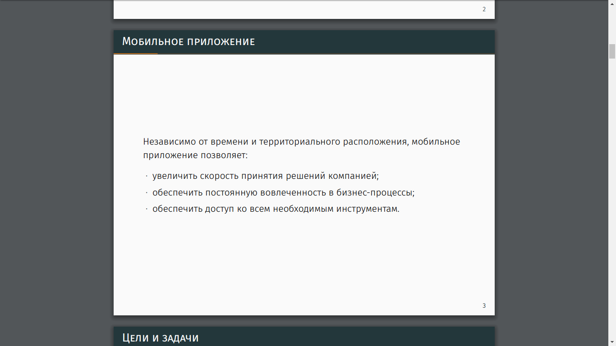

Зачастую такое ПО взаимодействует с пользователем через web-интерфейс или специально разработанное настольное приложение. Но совместная работа не ограничивается рамками офиса - наличие мобильного приложения позволяет более эффективно работать компании, в частности увеличивается скорость принятия решений компанией, увеличивается вовлеченность сотдруников.

Например мобильное приложение будет актуально для агенства недвижимости. У сотрудников появится возможность удаленного доступа к необходимой информации и задачам.

Как еще один пример, приложение так-же будет полезно для сотрудников банка, при встрече с клиентами.

Стоит учесть что мобильных платформ несколько, поэтому для большего охвата аудитории приложении должно быть кроссплатформенным.

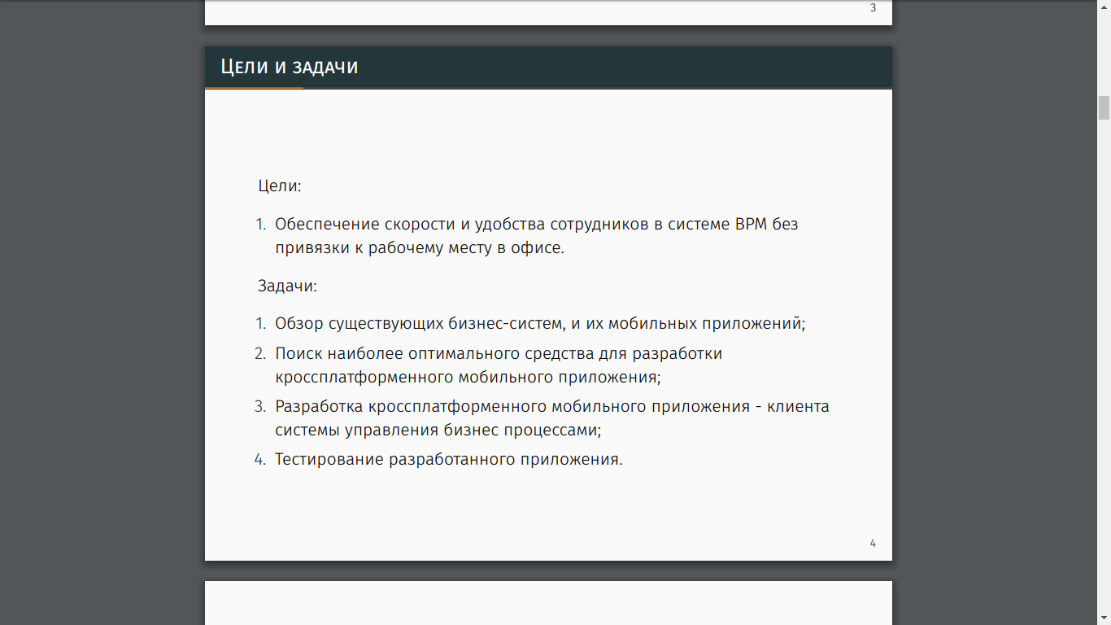

Была поставлена цель по обеспечение скорости и удобства сотрудников в системе BPM без привязки к рабочему месту в офисе

Были поставлены задачи по

Обзор существующих бизнес-систем, и их мобильных приложений;

Поиск наиболее оптимального средства для разработки кроссплатформенного мобильного приложения;

Разработка кроссплатформенного мобильного приложения - клиента системы управления бизнес процессами;

Тестирование разработанного приложения.

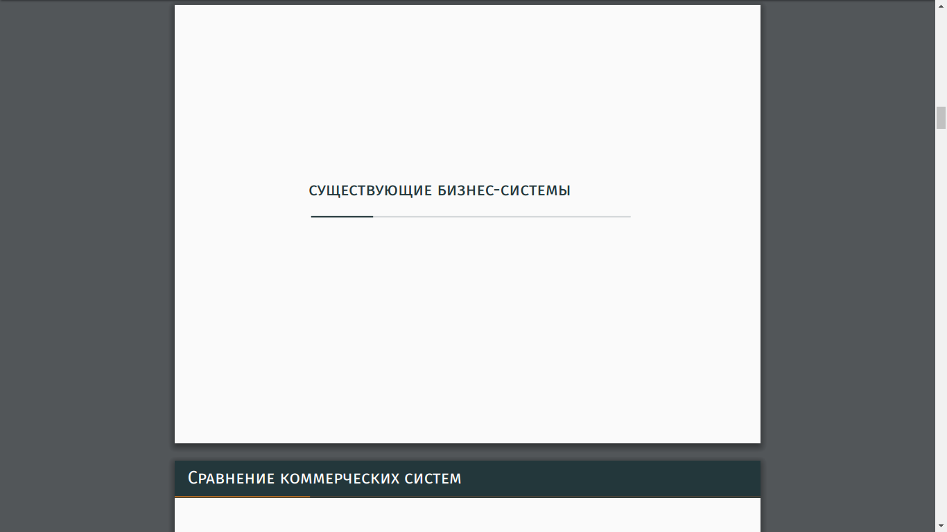

Рассмотрим существующие бизнес-системы

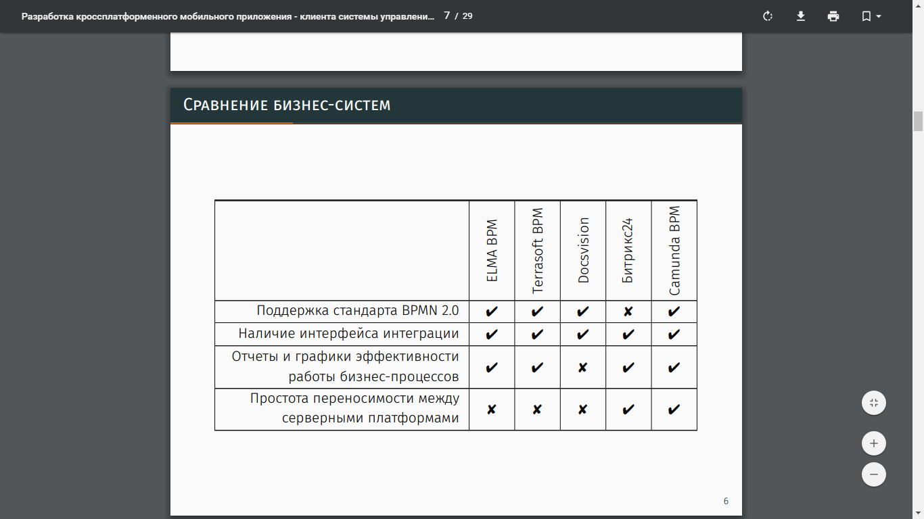

Сравнение было произведено по основным свойствам, имеющихся у каждой системы.

Так практические все из представленных систем поддерживают формат BPMN 2.0 и все имеют интерфейс интеграции.

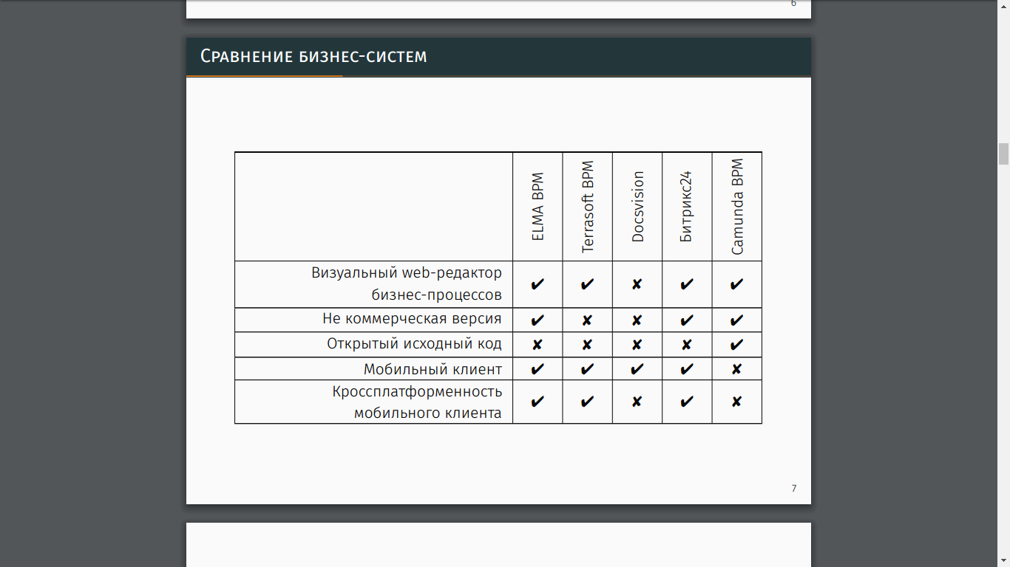

Единственной из представленных бизнес систем с открытым исходным кодом является Camunda. В дополнении с её свободной лицензией, данная система в перспективе позволяет создать собственное программное решение на её основе.

Не у всех систем имеется не коммерческая версия системы. Наличие такой, свободной версии в первую очередь актуально для компаний с большим количеством сотрудников, так как в таком случае затраты на внедрение системы будут меньше, чем оплата лицензии на большое количество сотрудников.

У всех представленных систем, за исключением Camunda, имеется мобильный клиент. Который в 3 из 4 случаев является кроссплатформенным, для мобильных платформ android и ios.

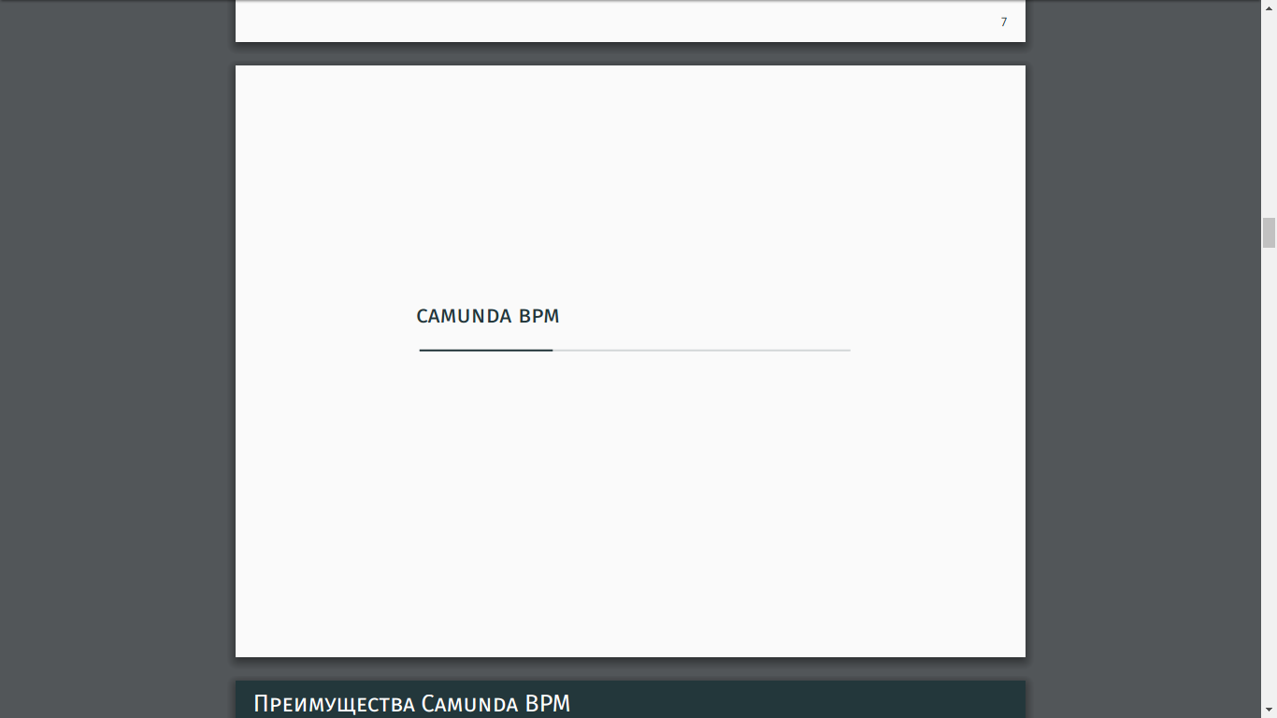

Рассмотрим бизнес-систему camunda bpm более подробно

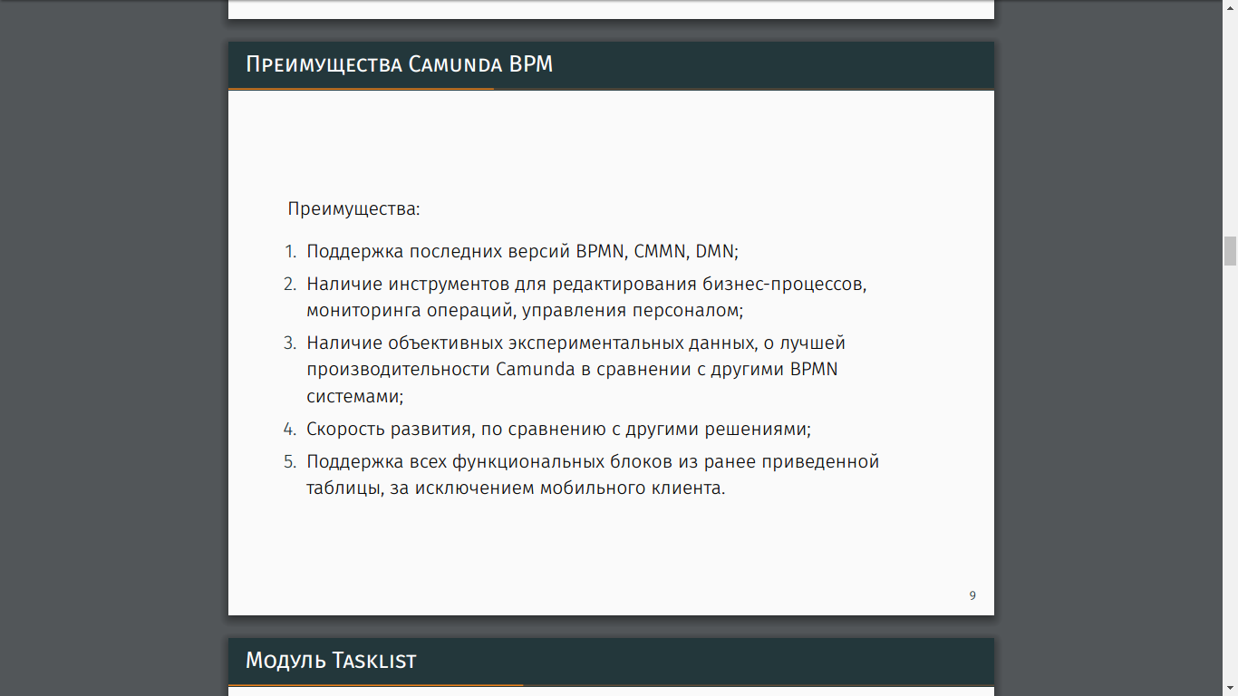

Camunda BPM является системой с открытым исходным кодом, предоставляющей средства для автоматизации управления бизнес-процессами и организации рабочего процесса. В основе системы лежит движок моделирования бизнес-процессов, соответствующий концепции BPMN 2.0, который доступен в открытой версии.

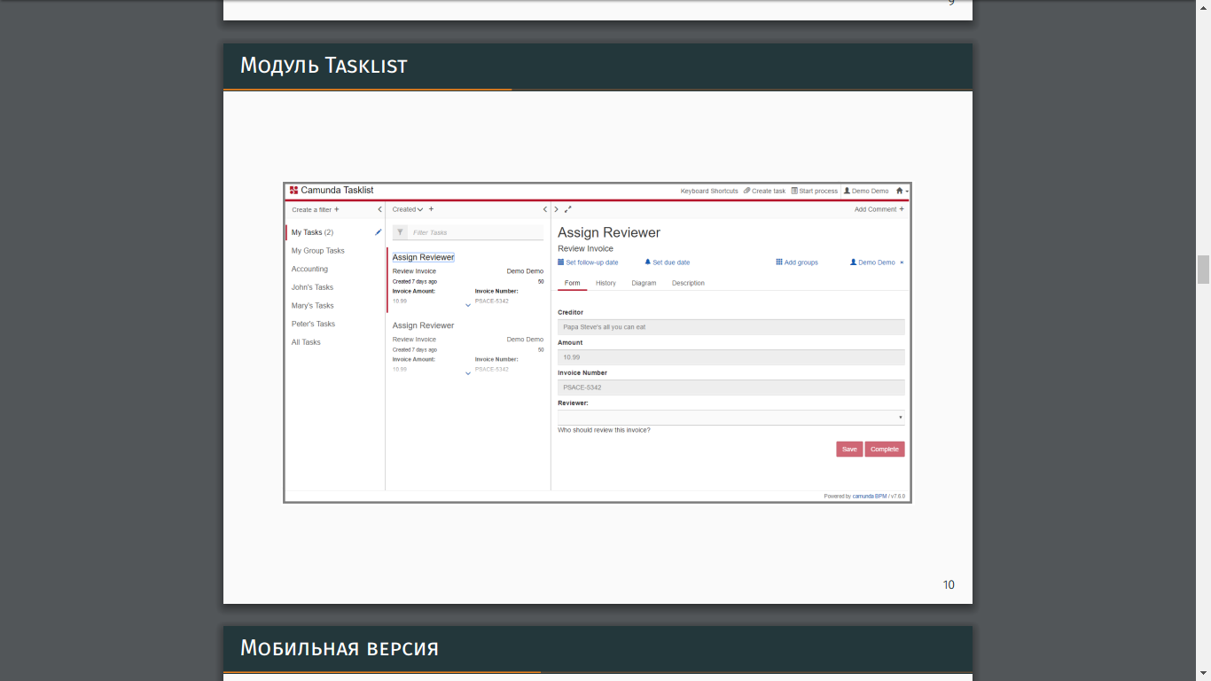

Camunda имеет несколько модулей, для переноса на мобильную платформу был выбран модуль Tasklist. Данный модуль необходим для обеспечения работы с задачами и бизнес-процессами, в частности, модуль позволяет:

-Создание произвольных задач или старт предварительно определенных бизнес-процессов;

-Получение списка текущих бизнес-процессов или задач, а так­же их состояния и возможностью просмотра более детальной информации;

-Изменение статуса бизнес-процессов или задач.

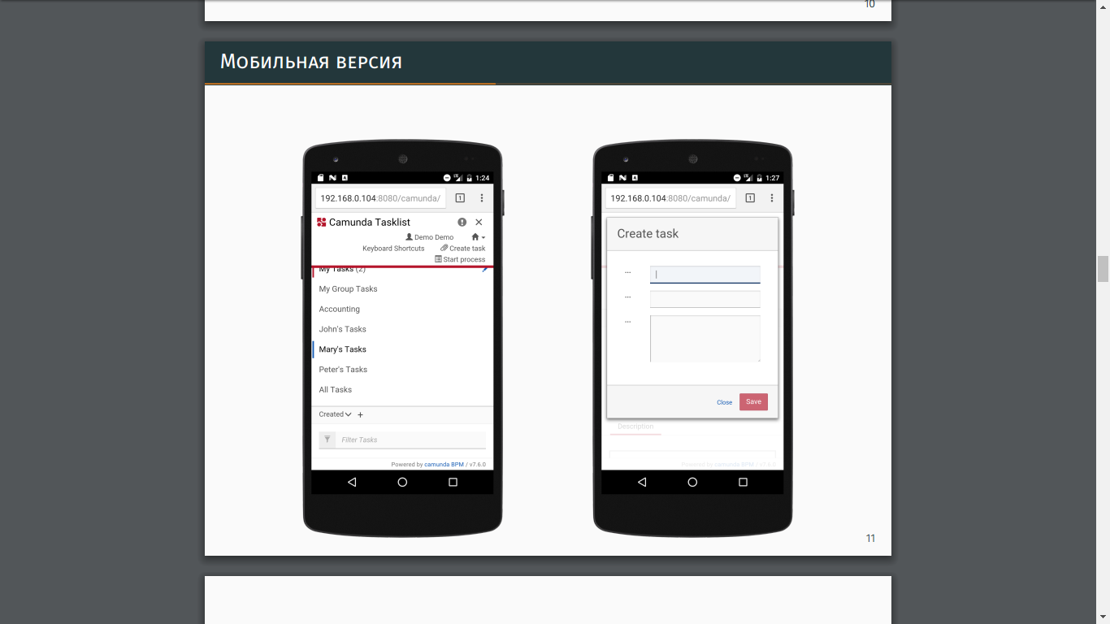

Camunda BPM неимеет какого-либо нативного мобильного приложения, однако произведены некоторые оптимизации интерфейса для мобильных платформ. Для наглядности, переносимый модуль Tasklist был открыт в браузере эмулятора мобильной операционной системы Android.

/\*поясняю по скриншотам проблемы\*/

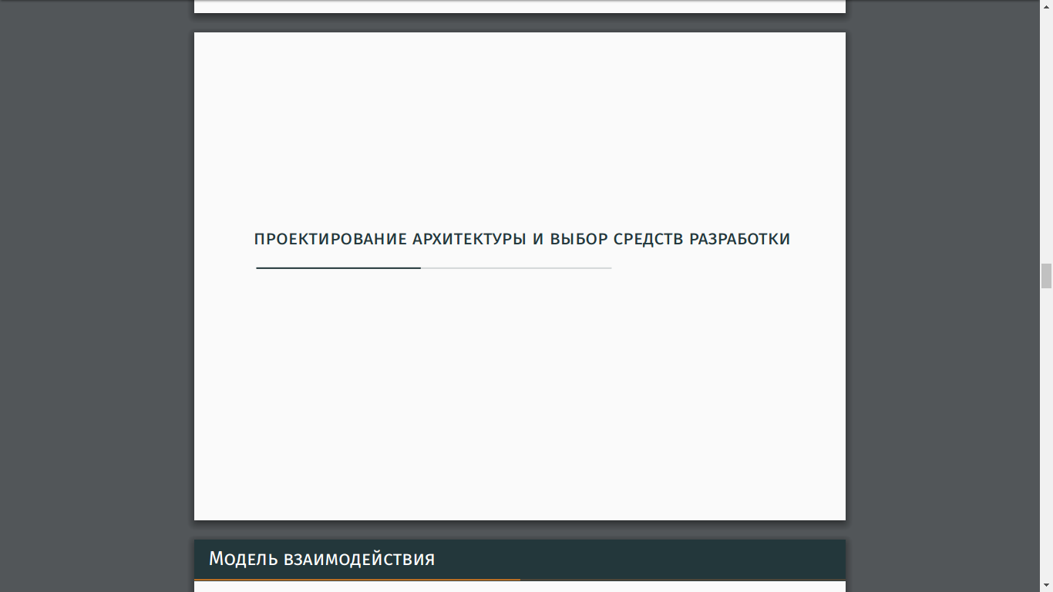

Перед разработкой приложения, необходимо спроектировать архитектуру и выбрать средство для разработки

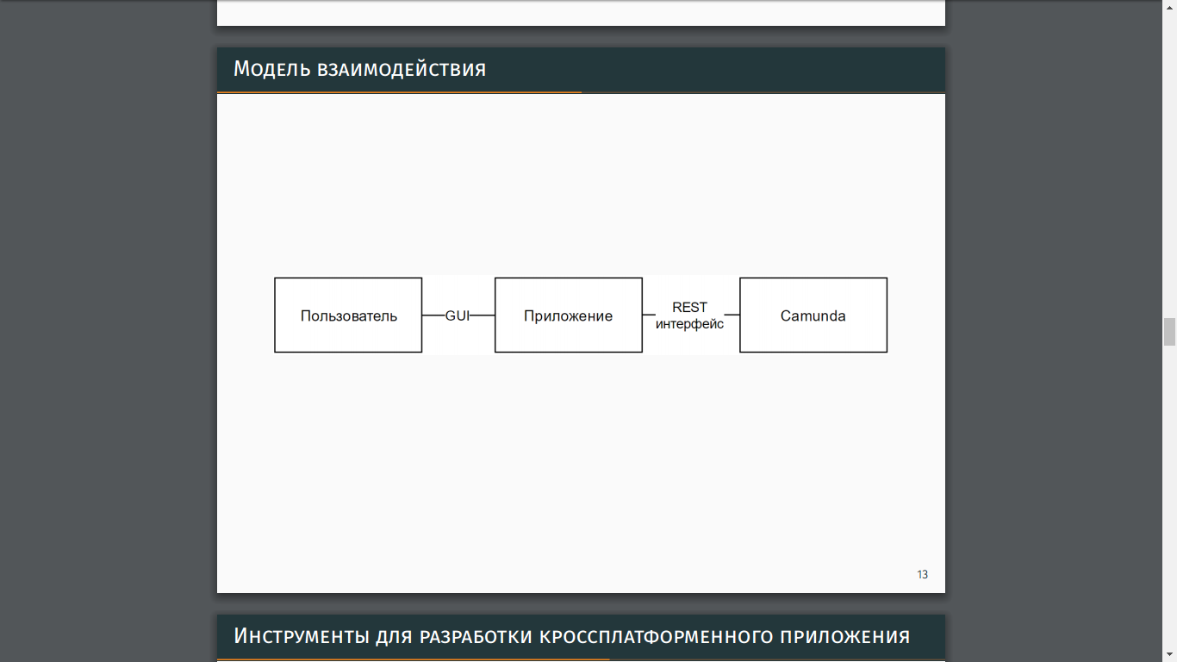

Пользователь как и полагается будет взаимодействовать с приложением через GUI приложения.

Для взаимодействия приложения и Camunda был выбран REST - интерфейс, поддерживаемый Camunda. REST - это архитектурный стиль взаимодействия компонентов ПО в сети, посредством вызова стандартных HTTP методов. Реализованный в Camunda rest интерфейс имеет общирную документацию, а также поддержку всех возможностей системы по REST интерфейсу

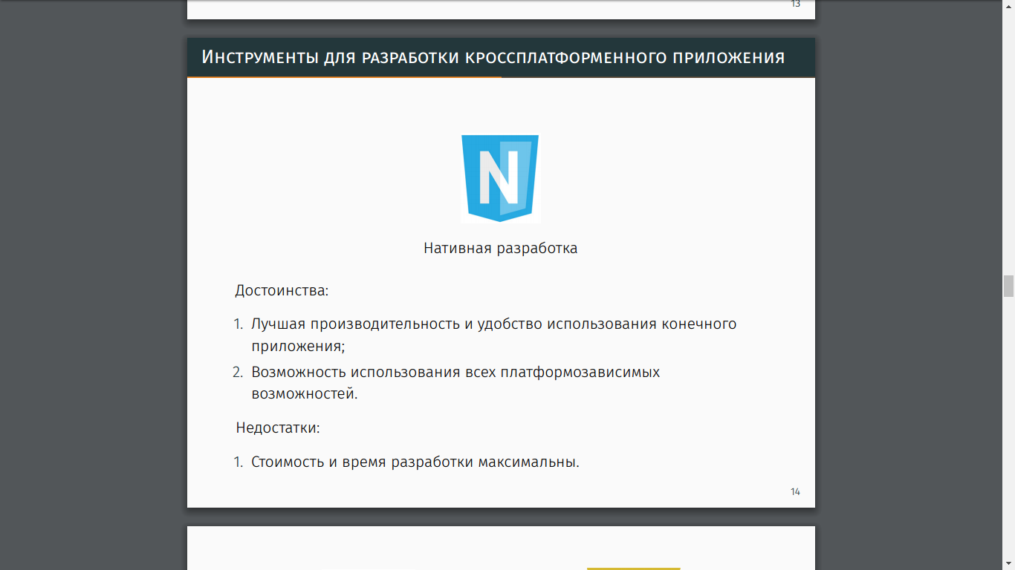

При создании мобильного ПО необходимо учитывать то, что в распоряжении пользователей имеются устройства на различных аппаратно-программных платформах. Таким образом поддержка большего количества платформ, даст больший охват пользователей.

Создание нативного приложения для каждой из платформ дало бы лучшую производительность и удобство, однако потребовало бы максимальных затрат времени и стоимости разработки.

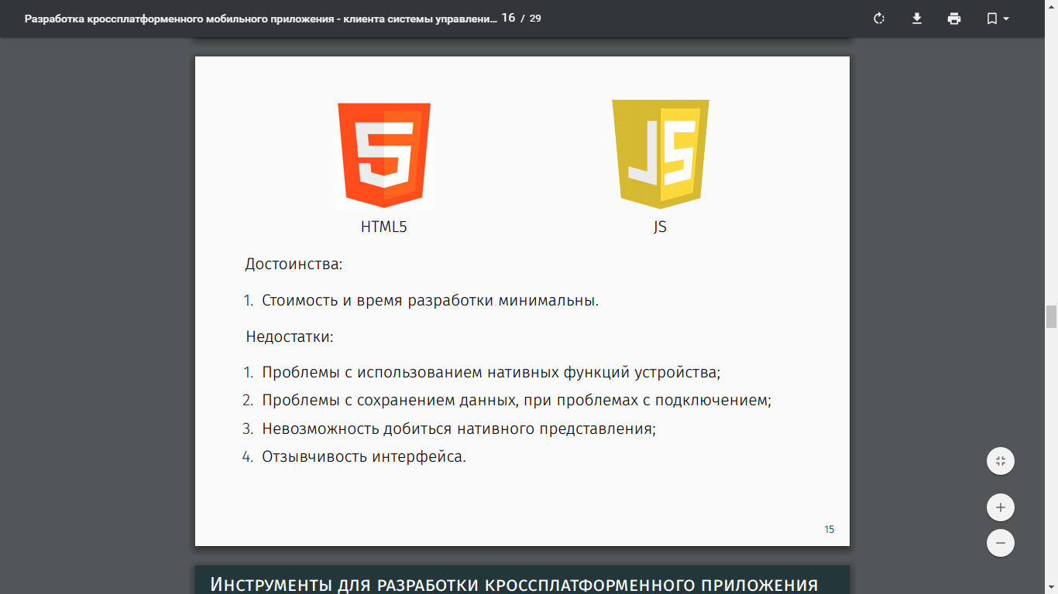

Одной из альтернатив является создание адаптивного web-интерфейса с использование html5 и JS. В данном случае время и стоимость разработки будут минимальными. У HTML5 имеются проблемы с использованием нативных функций приложения, невозможность добиться нативной скорости работы.

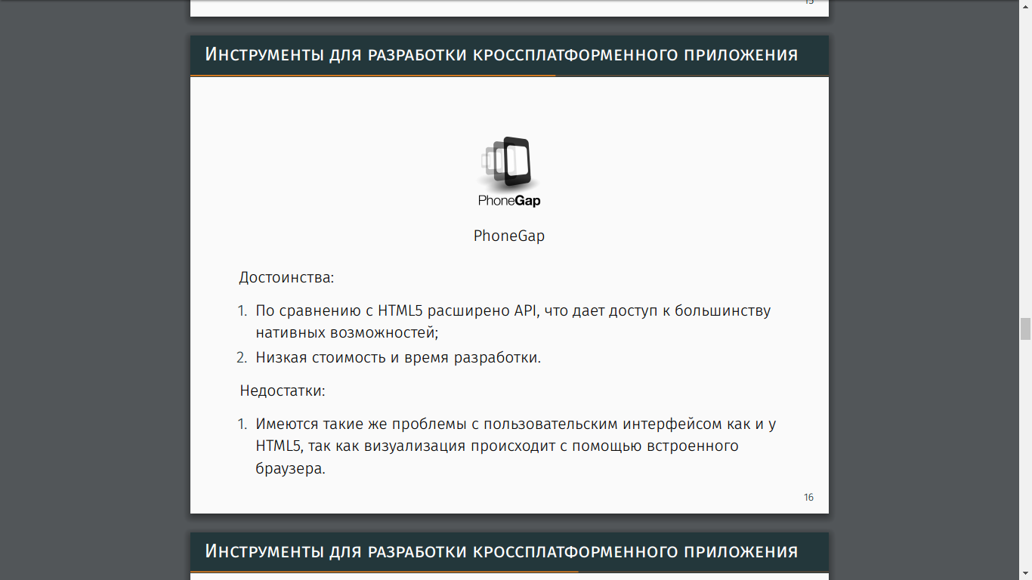

Еще одной альтернативой является PhoneGap, который основан на HTML5 и JS, однако имеется доступом к большинству нативных функциям платформы, однако по прежнему не возможно добиться нативного представления и адаптивности интерфейса, так как визуализация происходит с помощью встроенного браузера.

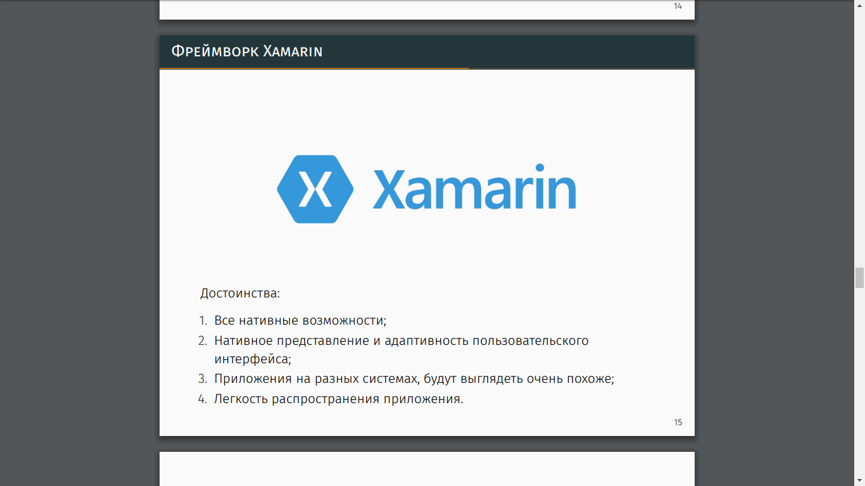

Как итог был выбран фреймворк Xamarin. Так как он, по сравнению с другими решениями, не имеет ранее приведенных проблем и предоставляет все нативные преимущества.

К недостаткам можно отнести увеличенный размер конечного приложения, из-за необходимости вложения в приложение библиотек для его работы;

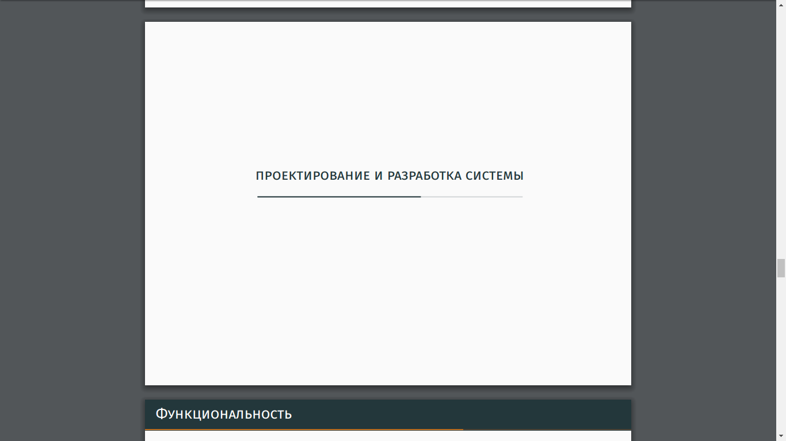

Разработка происходила на языке программирования C#, с использованием кроссплатформенного фреймворка Xamarin.

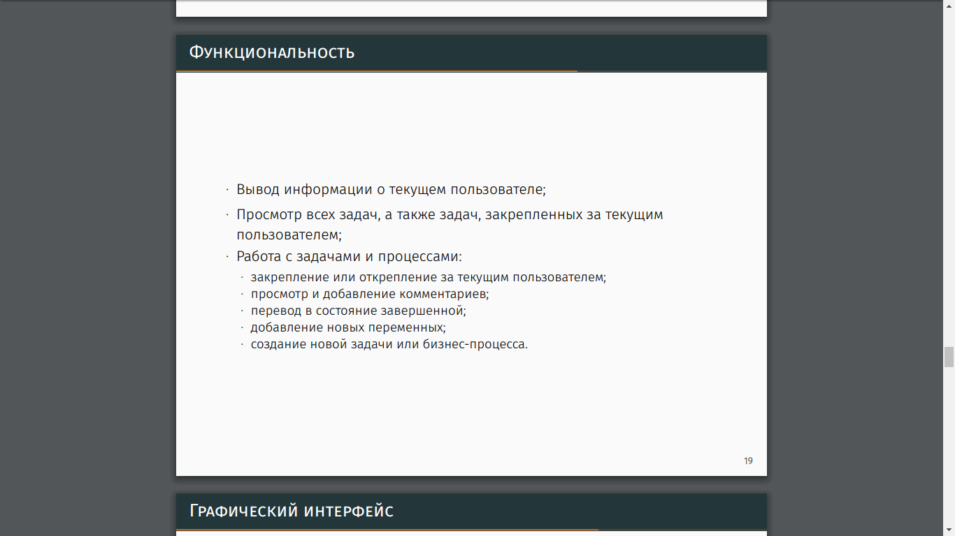

В реализованном приложении включена функциональность модуля Tasklist, в частности выводится информация о текущем пользователе, имеется возможность просмотра всех задач в системе или закрепленных за данным пользователем. А также работа с произвольными задачами и бизнес-процессами. (их создание, комментирование, изменение статуса)

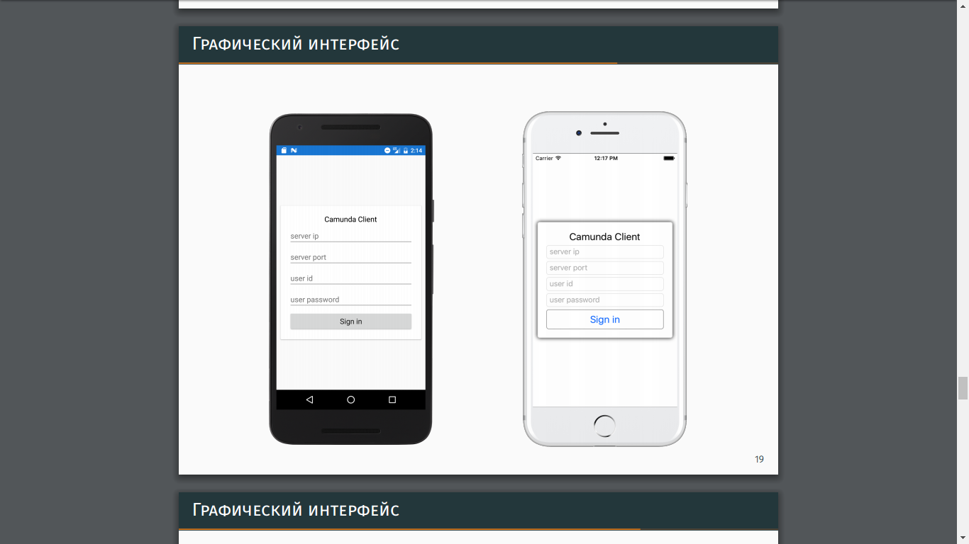

При проектировании дизайна приложения, учитывалась требуемая функциональность приложения, так и сохранение простоты работы для пользователя.

/\* Рассказать про два скриншота \*/

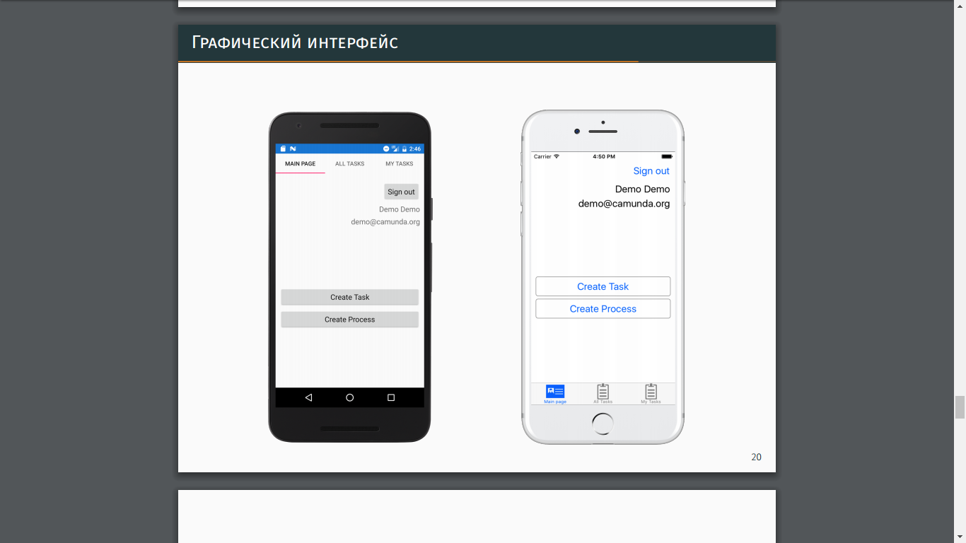

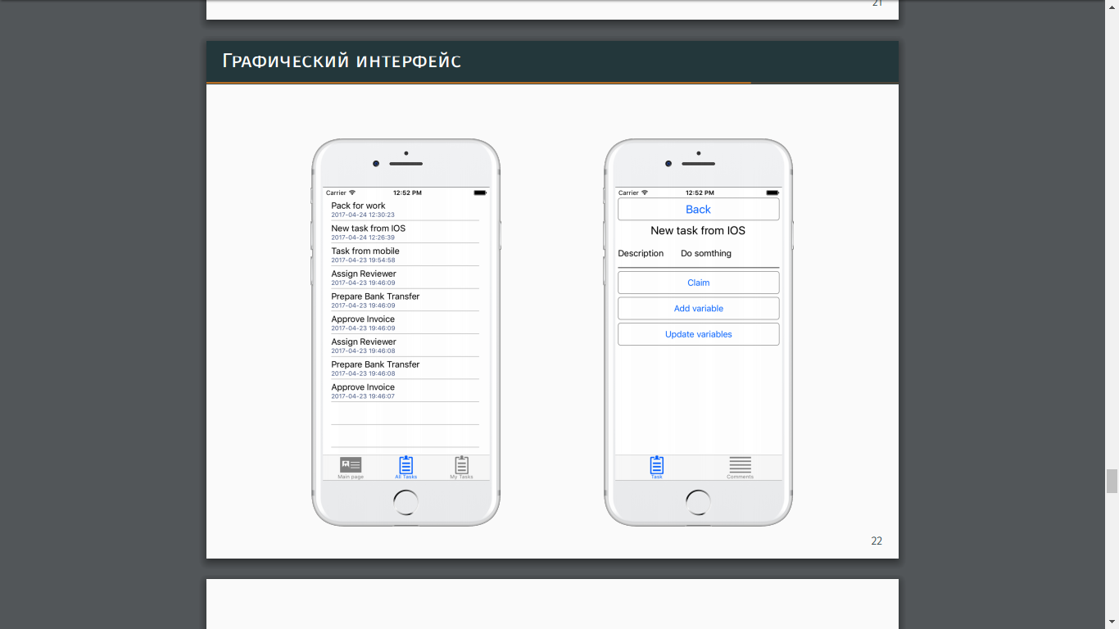

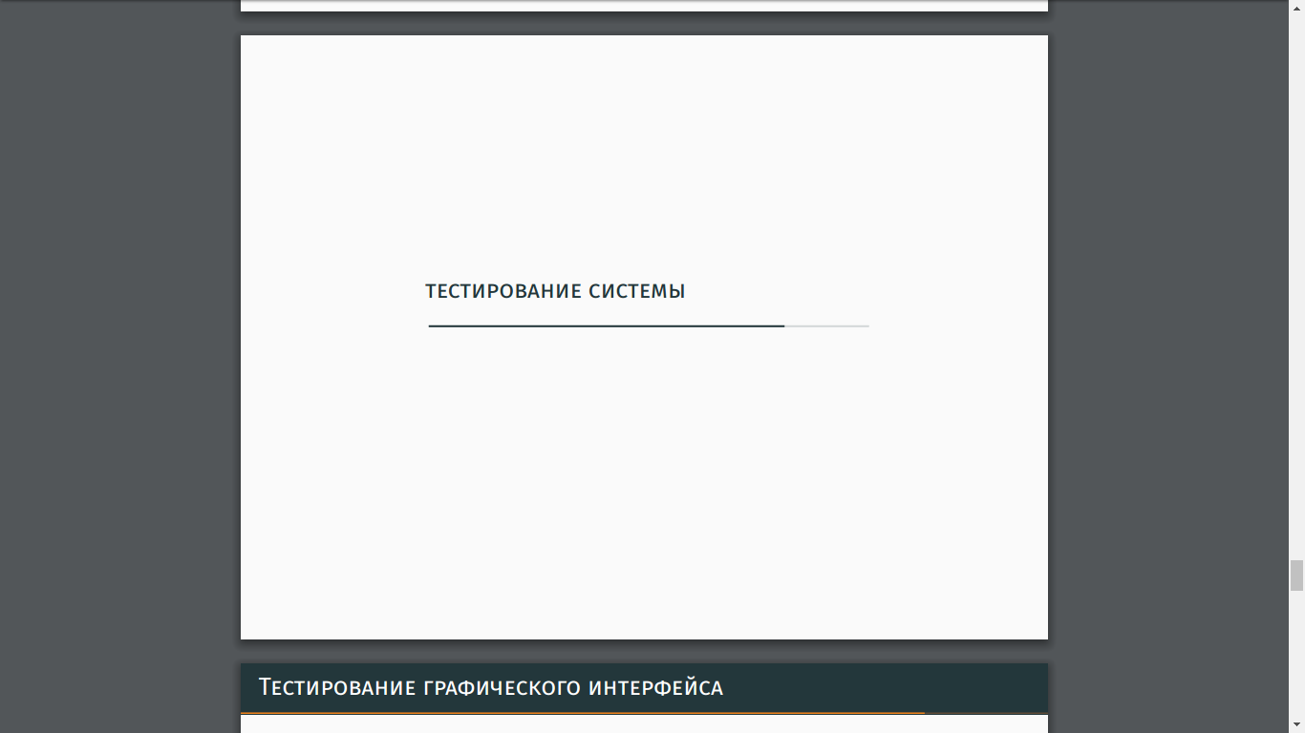

В процессе разработки приложения, производилось поэтапное тестирование с целью выявления программных ошибок. Были написаны модульные тесты, а также тесты для тестирования графического интерфейса. Рассмотрим тестирование графического интерфейса.

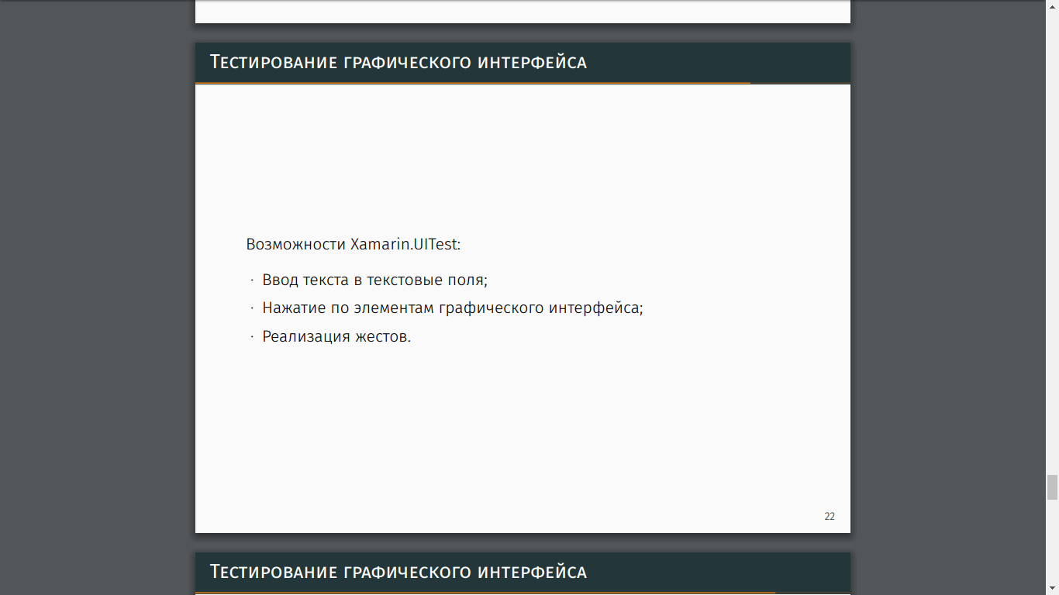

Тестирование производилось с помощью встроенного в Xamrin фреймворка Xamarin.UITest, позволяющего тестировать графический интерфейс платформ Android и IOS.

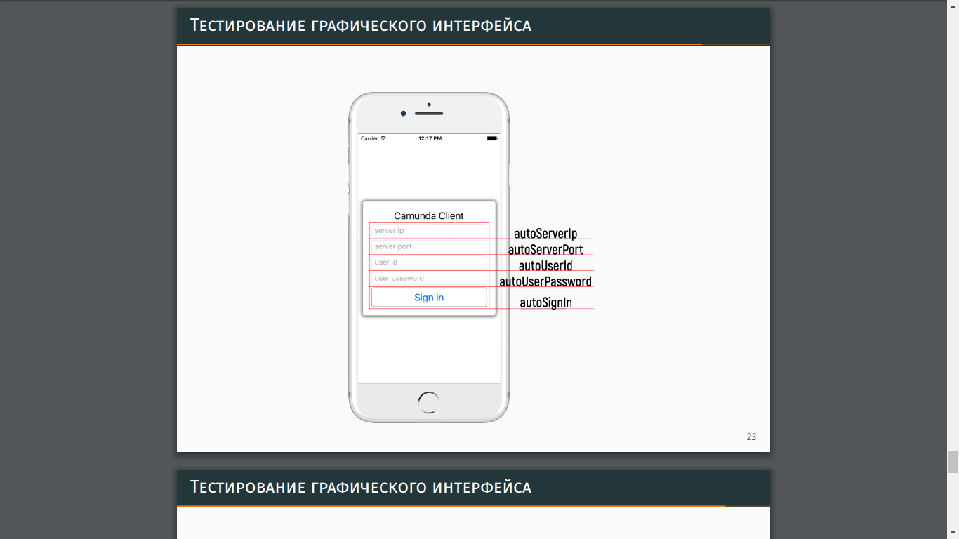

Для того чтобы использовать данный фреймворк и начать писать тесты, необходимо так или иначе обращаться к элементам графического интерфейса. Для этого, для каждого элемента, может быть задано соответствующее свойство AutomationId, это позволяет напрямую обращаться к этому элементу.

/\* Рассказать про картинку \*/

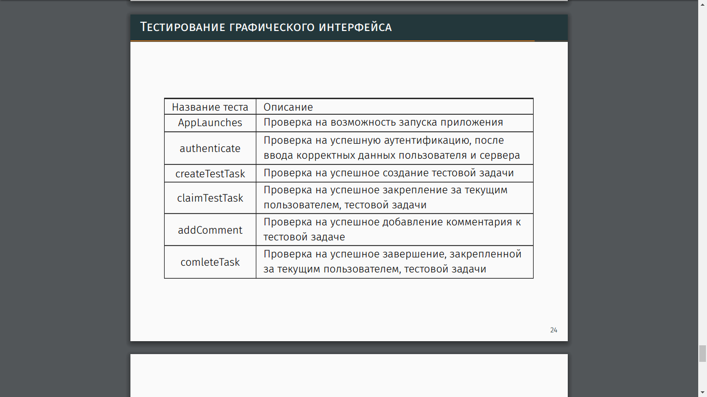

Сами тесты представляют собой некую последовательность действий, в конце которой ожидается какой-то конкретный результат. Данные тесты могут быть реализованы в эмуляторе соответствующей ОС, или на реальном устройстве.

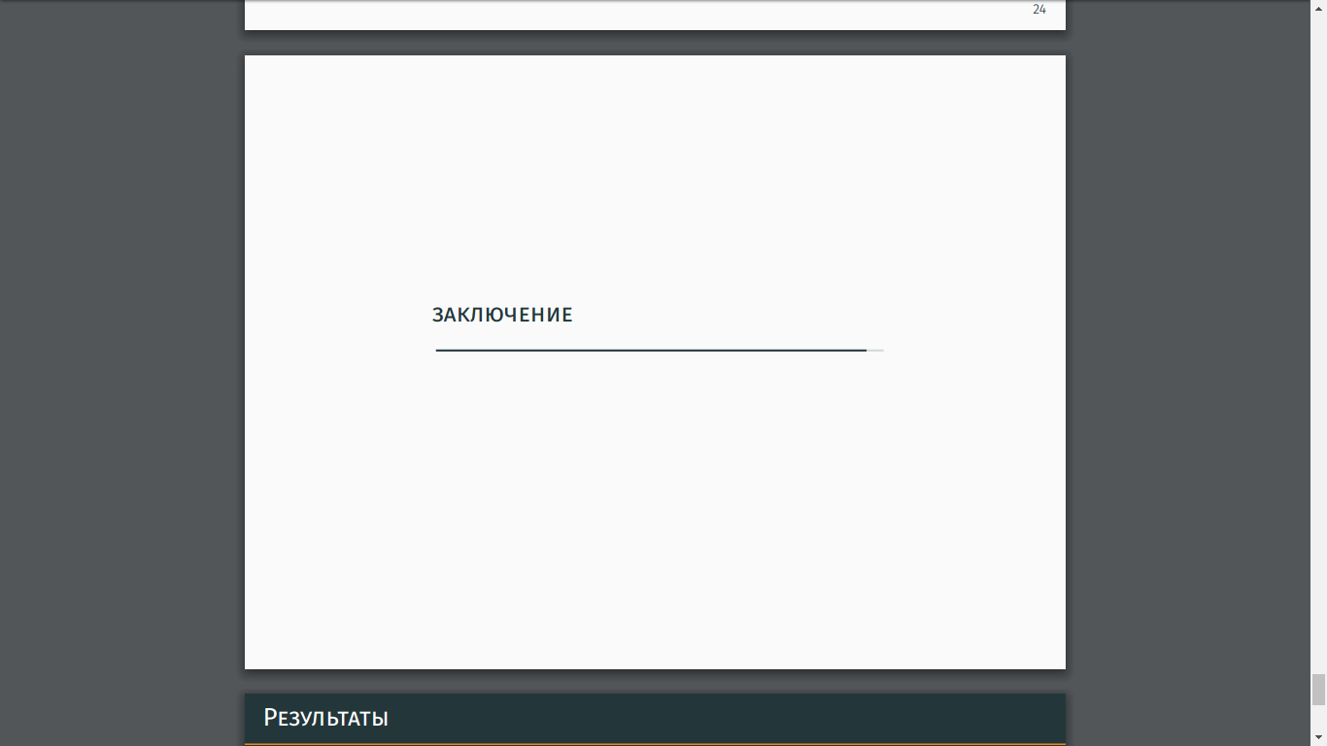

Подведем итоги проделанной работы

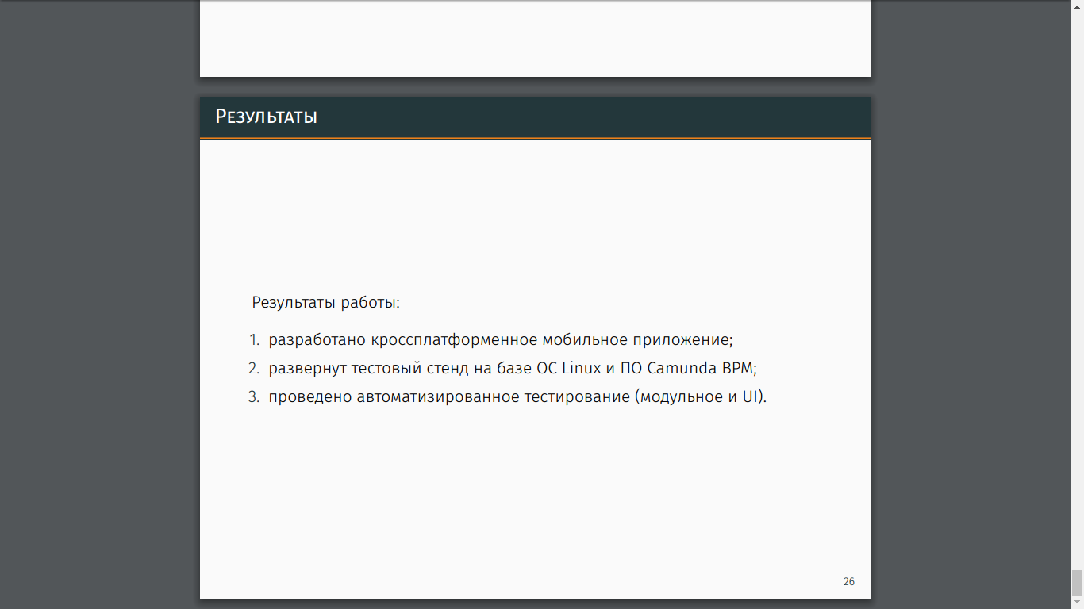

Поставленная задача по разработке кроссплатформенного мобильного приложения - клиента бизнес системы была выполнена успешно. Реализация происходила с использованием фреймворка Xamarin. Приложение реализует функциональность модуля Tasklist бизнес системы Camunda, что позволяет автоматизировать работу с данной бизнес-системой на мобильном устройстве.

Спасибо за внимание.

1) В чем преимущество предлагаемого автором мобильного клиента для camunda по сравнению с рассмотренными коммерческими мобильными приложениями?

2) Почему была выбрана camunda? На основании каких критериев был сделан выбран BPM системы?

3) Есть ли еще какие-то значимые преимущества между мобильным клиентом и web-интерфейсом? Возможно проще сделать адаптивный web-интерфейс, который будет корректно отображаться на мобильном устройстве, чем разрабатывать мобильное приложение?

4) Почему выбран xamarin?

1) Данное приложение является более кроссплатформенным, по сравнению с рассмотренными приложениями, так как во первых не все из рассмотренных бизнес-систем имели кроссплатформенность мобильного приложения. И во вторых используя xamarin имеется перспектива создания этого приложения на платформу windows phone.

2) Данная система сопостовима по функциональности с другими решениями. Открытость исходного кода и открытая лицензия, в отличии от других систем, позволяют создать собственное решение на основе camunda. Как итог camunda является весьма перспективным продуктом, которому нехватает наличия мобильного приложения.

3) Преимущества заключаются в дальнейшем развитии мобильного приложения. Так например можно добавить функцию push - уведомлений или добавить возможность работы в оффлайн режиме.

Да такой интерфейс сделать действительно проще, чем разрабатывать приложения, но интерфейс будет менее отзывчив, а также теряются ранее приведенные возможности развития приложения.

4) Кроссплатформенность конечного приложения

Скорость работы этого приложения которая не уступает нативным приложениям

Скорость разработки, так можно сказать весь написанный код будет корректно работать на всех конечных платформах.